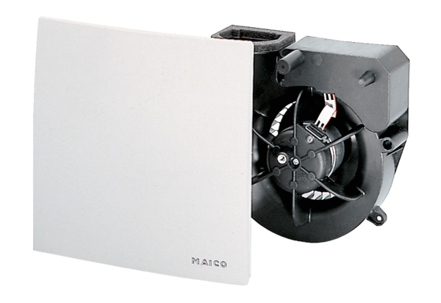Ventilátorová vložka (sada) ER 60 GVZC ECObsah dodávky: 1 kusSortiment: B
Typové číslo: 0084.0116Výrobce: MAICO

